**DOKUMENTACJA**

**1.Informacje odnośnie skryptu**

-projekt2.sh

**Co robi skrypt?**

Skrypt Bash rozwiązuje równanie kwadratowe ax^2+bx+c=0 i wypisuje rozwiązania w zależności od wartości współczynników a,b i c.

**Opis działania**

Funkcja *rozwiazania*:

-przyjmuje trzy argumenty a,b i c

-oblicza deltę

-jeśli delta jest większa od 0, oblicza dwa pierwiastki rzeczywiste

-jeśli delta jest równa 0, oblicza jeden pierwiastek rzeczywisty

-jeśli delta jest mniejsza od 0, wyświetla informację, że zbiór rozwiązań jest pusty

Skrypt prosi użytkownika o podanie współczynników a,b i c a następnie sprawdza czy współczynnik a jest różny od 0. Jeśli tak, wywołuje funkcję *rozwiązania*. Jeśli a jest równe 0 sprawdza, czy b jest różne od 0. Jeśli tak, oblicza i wypisuje pierwiastek liniowego równania bx + c = 0. Jeśli a i b są równe 0, sprawdza, czy c jest również zerem. Jeśli tak, informuje, że x jest dowolną liczbą rzeczywistą, a jeśli c jest różne od 0, informuje, że zbiór rozwiązań jest pusty. Dodatkowo skrypt za pomocą warunku if [[ $a =~ ^[+-]?[0-9]+$ ]] sprawdza, czy wartość $a pasuje do wzorca wyrażenia regularnego ^[+-]?[0-9]+$. Wyrażenie regularne to:

^: Początek łańcucha

[+-]?: Opcjonalny znak plus lub minus

[0-9]+: Zero lub więcej cyfr

$: Koniec łańcucha

Wyrażenie to sprawdza, czy zmienna zawiera poprawną liczbę. Jeżeli użytkownik wprowadzi np. literę “a” skrypt wyświetli bład i zakończy działanie.

-projekt2.c

**Co robi program?**

Program w języku C rozwiązuje równanie kwadratowe ax^2 + bx + c = 0 i wypisuje rozwiązania w zależności od wartości współczynników a, b i c.

**Opis działania**

Funkcja *rozwiazania* działa tak samo jak ta w skrypcie projekt2.sh.

Program (main) inicjalizuje zmienne float a,b,c i x. Następnie prosi użytkownika o podanie współczynników a,b,i c za pomocą fukncji scanf_s oraz sprawdza czy wartości zostały wczytane poprawnie (czy są liczbami). Jeśli tak działa dalej, a jeśli nie program wyświetli odpowiedni komunikat i się zakończy. Gdy wczytane wartości są liczbami, sprawdza, czy a jest różne od 0. Jeśli tak, wywołuje funkcję *rozwiazania*. Jeśli nie, sprawdza, czy b jest różne od 0. Jeśli tak, wypisuje pierwiastek liniowego równania bx + c = 0. Jeśli nie, sprawdza, czy c jest równe 0. Jeśli tak, wyświetla informację, że x jest dowolną liczbą rzeczywistą, a jeśli nie - “x nalezy do zbioru pustego”.

**2. Prezentacja działania**

-projekt2.c

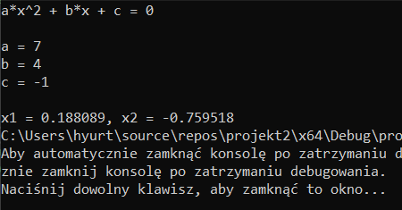

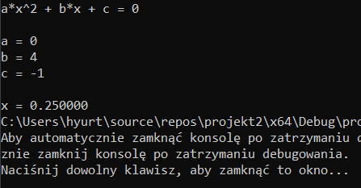

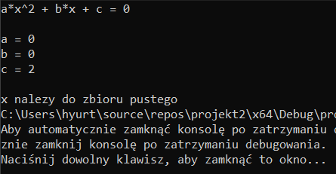

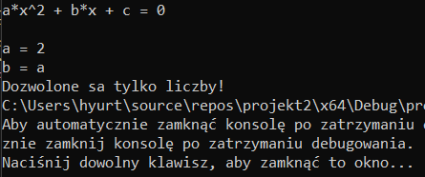

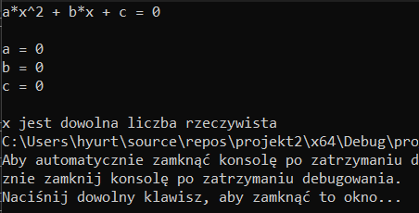

-projekt2.sh

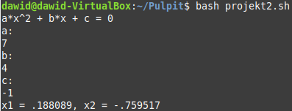

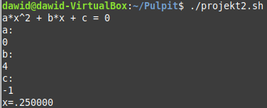

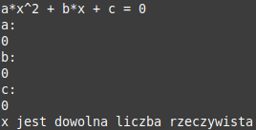

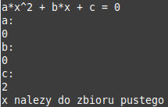

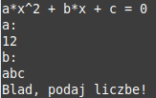

**3. Testowanie**

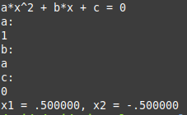

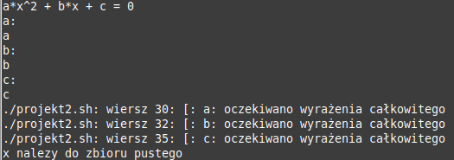

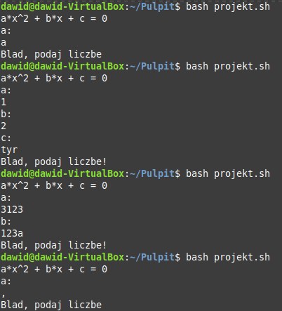

**4. Podsumowanie**

Skrypt ten jest przykładem prostego kalkulatora równań kwadratowych, który rozwiązuje równanie kwadratowe w zależności od różnych współczynników.